1998量子力学考研试题

一. （见习题选讲3.1）质为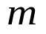的粒子处于一维位势
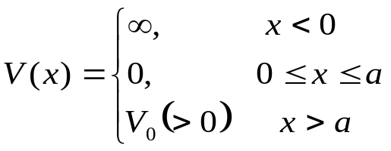
中，导出其能量本征值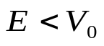时满足的方程。
解：将求解区间按位势的不同分为三个，分别记为、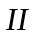和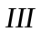。在三个区域中，波函数分别为
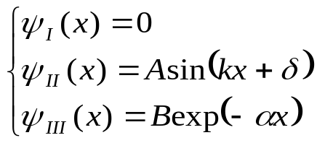
其中，
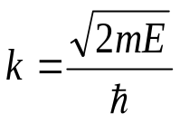 ； 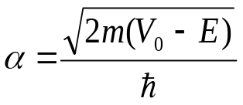
由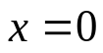处的连接条件
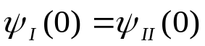
知
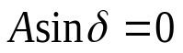
即要求
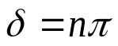
于是，
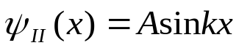
再由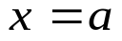处的连接条件
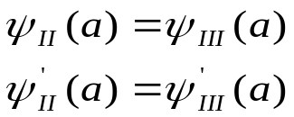
得到
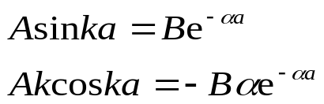
由上式可得
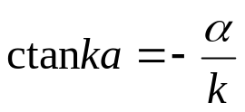
此即能量本征值满足的超越方程。该方程只能数值求解或用作图法求解。
由于，余切值是负数，所以，角度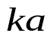在第二、四象限。若令
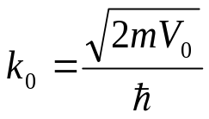
则超越方程可以改写成
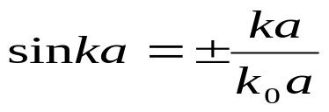
若用作图法求解上式，则其解是曲线
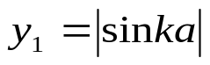
与
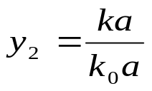
的交点。
讨论一种特殊情况，即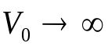，这时，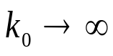，于是，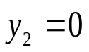。曲线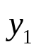与坐标横轴的交点就是所求的解，即
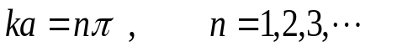
进而可以得到
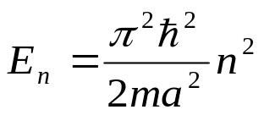
与无限深势阱的结果完全一致。
二. （见2000年第一题）质量为的粒子作一维自由运动，如果粒子处于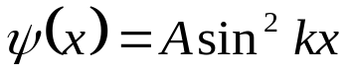的状态 上，求其动量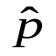与动能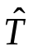的其中几率分布及平均值。
解：作一维自由运动粒子的动量与动能算符分别为
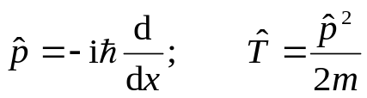
显然，两者相互对易，且满足
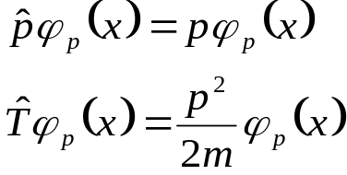
两者有共同完整本征函数
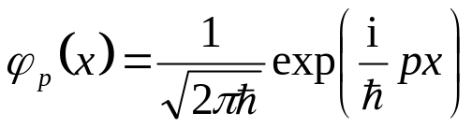
将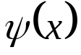向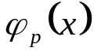展开，即
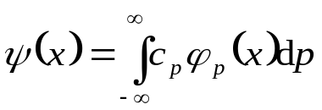
展开系数
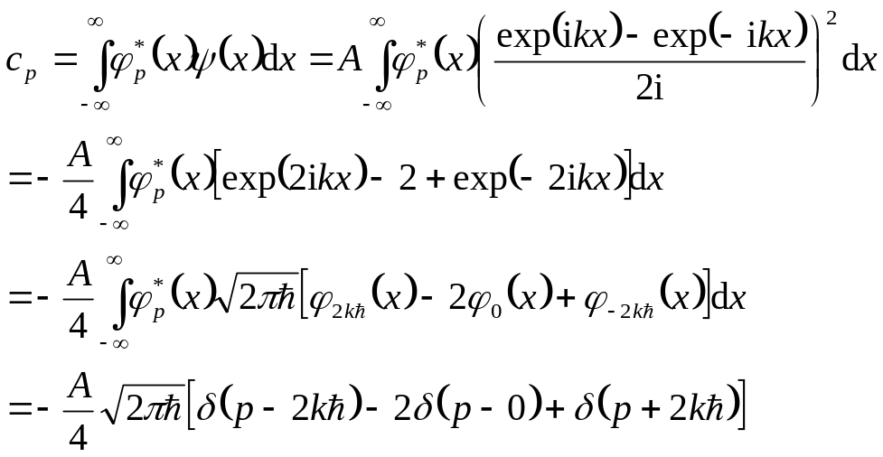
只有当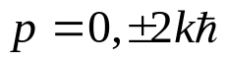时，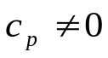。利用归一化条件
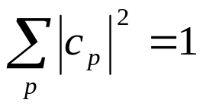
可知，归一化常数为
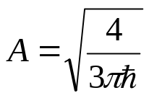
于是有
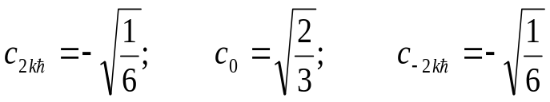
动量的取值几率为
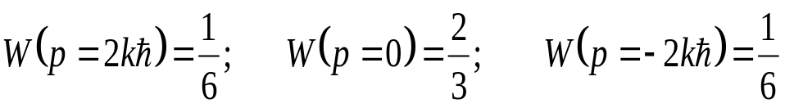
平均值为
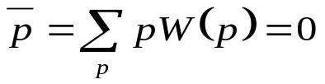
动能的的取值几率与动量相同，而平均值为
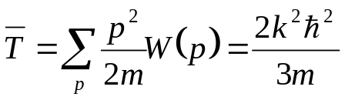
三. （见1999年第四题）若一维体系的哈密顿算符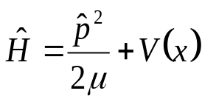不显含时间，在能量表象中证明：
- 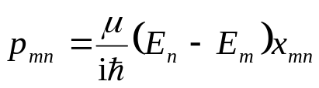
- 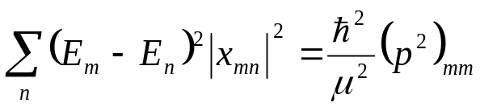
- 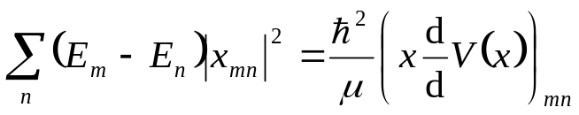
证明：
（1） 利用算符微分的定义可知
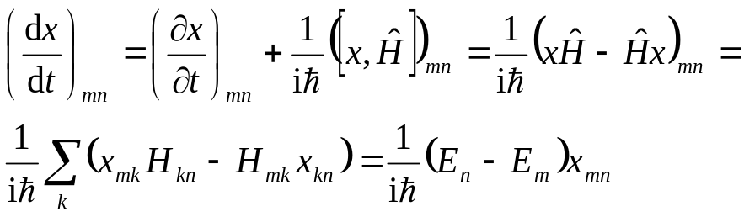
而从另一个角度出发，又可以得到
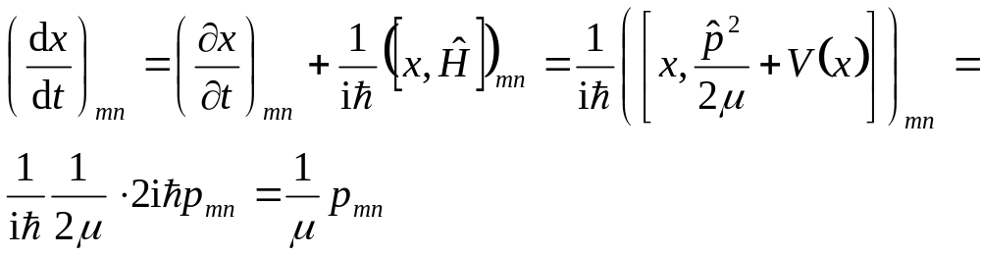
比较上述两式得到，
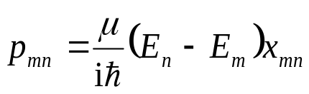
（2） 从计算动量算符平方的平均值出发，有
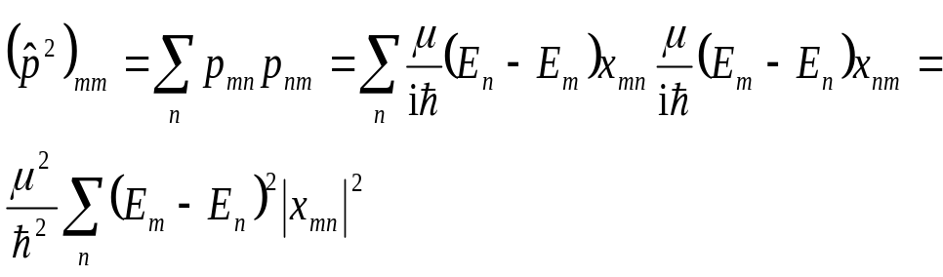
整理之，有
- 利用维里定理，
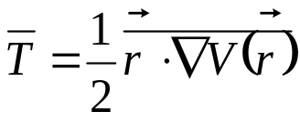
得到
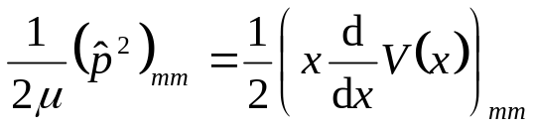
于是，有
四.（见习题选讲8.1）求自旋角动量在任意方向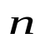（方向余弦为 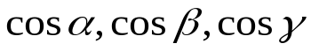）的投影算符
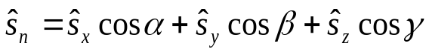
的本征值和相应的本征矢。
解：将三个自旋分量算符代入自旋算符的投影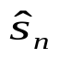中，得到其矩阵表示为
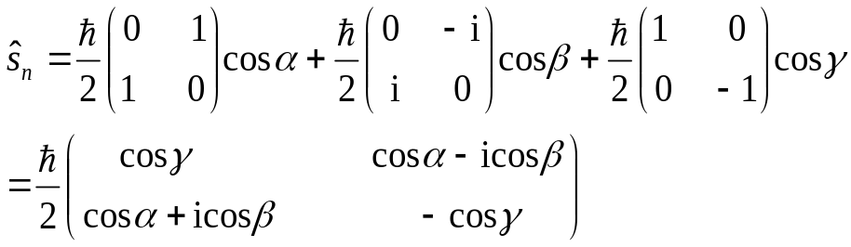
设的本征值为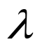，则其满足的本征方程为
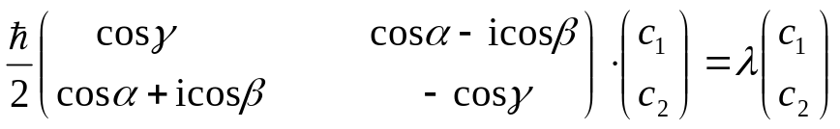
相应的久期方程为
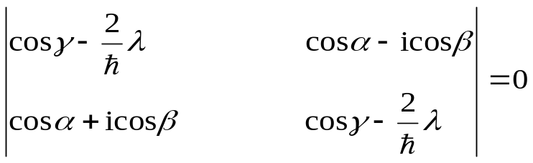
解之得
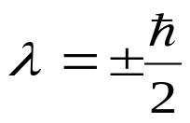
上式表明，自旋在任意方向的投影的本征值总是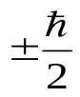。
为了求出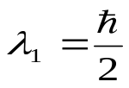相应的本征矢，将其代入本征方程，得到
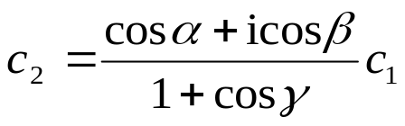
再利用归一化条件
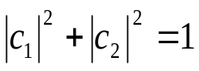
得到归一化的本征矢为
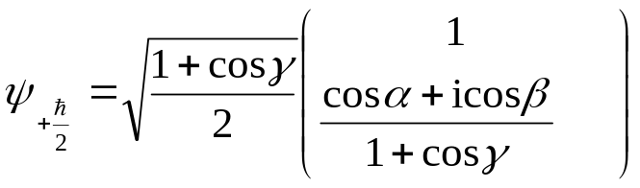
同理可以求出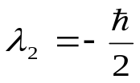相应的本征矢为
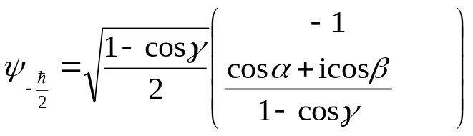
五. 设有一量子体系，其能量算符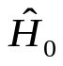的本征矢记为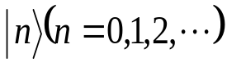，给定厄米特算符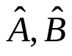及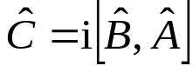。设体系受到微扰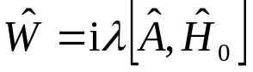的作用，若已知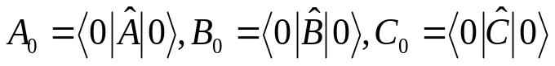，试在微扰后的基态（无简并）下计算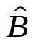的平均值，准确到量级。
解：设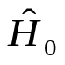满足
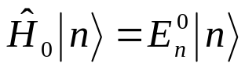
则哈密顿算符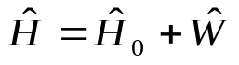的基态波函数的一级近似为
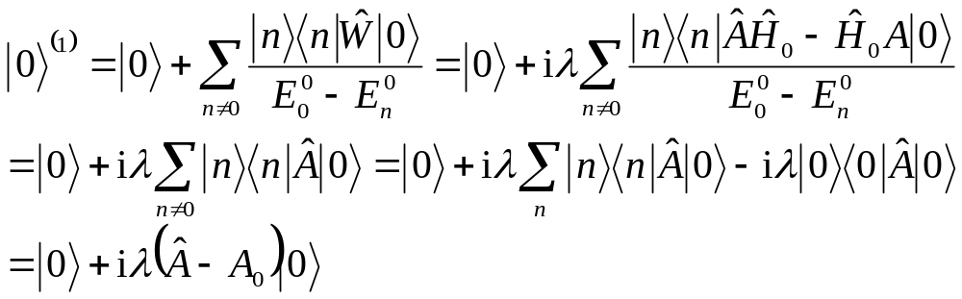
利用归一化条件
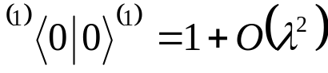
若准确到量级，则一级近似波函数已经归一化。
在微扰后的基态的一级近似之下计算的平均值，得到
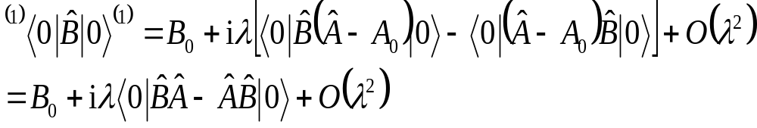
再利用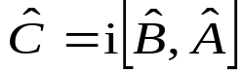，并略去的二次项，
